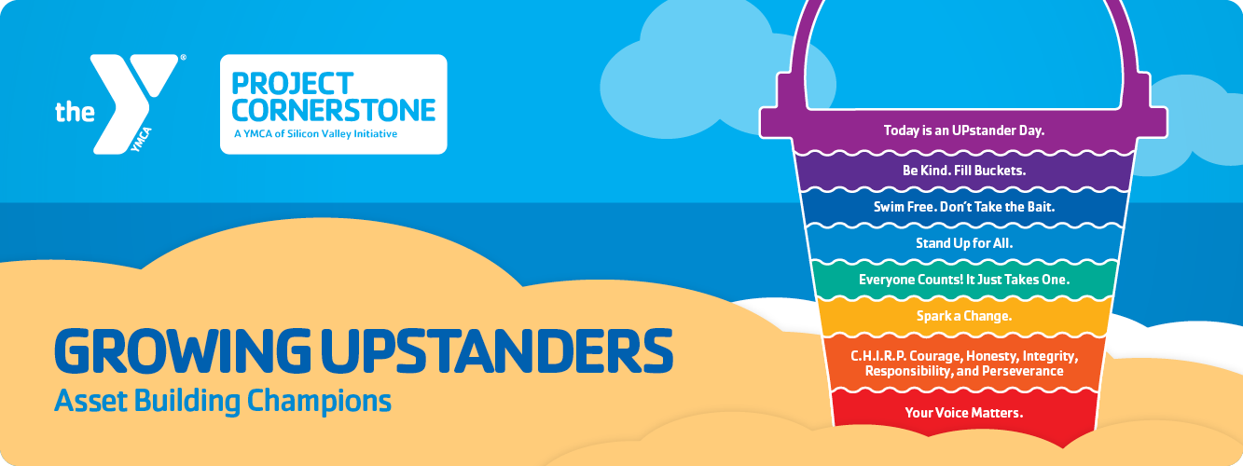



“Más que durazon” de Bellen Woodard, es una historia real conmovedora e inspiradora. En ella, la joven Bellen se da cuenta de un hecho habitual en clase: cuando le piden una crayola de color “piel”, sus compañeros esperan la crayola de color “durazno”. Al reconocer las limitaciones de esta categorización, Bellen decide tomar cartas en el asunto. En lugar de conformarse, responde con empatía y comprensión: “¿Cuál? La piel puede ser de cualquier hermoso color”. Esta simple pero poderosa afirmación desencadena un movimiento en su clase y fuera de ella, animando a otros a aceptar la diversidad y desafiar las normas sociales. Como presidenta del *Proyecto Más que durazno*, Bellen se ha convertido en la primera activista mundial de crayolas. Su proyecto ha desencadenado un movimiento mundial que ha dado lugar a una mayor variedad de colores de crayolas y ha fomentado la inclusión y la innovación. La historia de Bellen es un testimonio del poder de la voz de una niña y del potencial para crear un cambio positivo.



Para continuar el aprendizaje en casa, los cuidadores pueden animar a los alumnos a participar en actividades de servicio a la comunidad, como el voluntariado en organizaciones locales o las donaciones a organizaciones benéficas. Esto puede ayudar a los niños a comprender el impacto de sus acciones en los demás e inspirarles a hacer la diferencia en sus comunidades. Además, los cuidadores pueden crear un entorno familiar que valore la amabilidad, el respeto y la inclusión. Esto puede hacerse mediante actos sencillos como utilizar un lenguaje inclusivo, celebrar las diferencias y fomentar una comunicación abierta. Celebrando la diversidad, fomentando la autoexpresión y practicando la empatía, las familias pueden capacitar a los alumnos para comprender y responder al mundo con responsabilidad social, amabilidad y compasión.



La joven autora ofrece una poderosa plataforma para el aprendizaje socioemocional. Al compartir su experiencia personal con la limitada representación de los tonos de piel en las crayolas, Bellen anima a los lectores a pensar de forma crítica sobre el impacto de las palabras y las acciones. El libro destaca la importancia de la empatía, la comprensión y el respeto por las diferencias individuales. La delicadeza con que Bellen aborda el tema demuestra el poder de la amabilidad y el diálogo constructivo. Al celebrar la diversidad en todas sus formas, el libro inspira a los lectores a ser inclusivos y a desafiar los estereotipos. En definitiva, “Más que durazno” anima a los jóvenes lectores a hacer oír su voz para promover un cambio positivo y crear un mundo más equitativo y compasivo.



* Grados K-1: “Last Stop on Market Street” de Matt de la Peña: Esta conmovedora historia destaca la importancia de la empatía, la compasión y la apreciación de la belleza en la diversidad.
* Grados 2-3: “Frindle”, de Andrew Clements: Esta novela humorística enseña a los niños el valor de la palabra y a defender aquello en lo que creen.
* Grados 4-6: “The Lemonade War”, de Jacqueline Davies: Esta novela cuenta la historia de dos hermanos que compiten por ver quién recauda más dinero con sus puestos de limonada. Destaca el poder del espíritu empresarial y la importancia de la perseverancia.